**实验一 顺序表的操作（4学时）**

1．**实验性质**：设计性实验

2．**要求**：

* 编程实现顺序表的以下基本操作：建立顺序表，修改顺序表，插入顺序表，删除顺序表。
* 采用顺序表结构编程实现：两个集合的运算：交集/并集/差集。

3.**实验目的**

通过该实验，深入理解顺序表的逻辑结构、物理结构等概念，掌握顺序表基本操作的编程实现，注意顺序表插入、删除等操作过程中数据元素的移动现象，学生编写程序时，要考虑程序的健壮性，熟练掌握通过函数参数返回函数结果的办法。

4.**实验内容**

编程实现顺序表下教材第二章定义的线性表的基本操作，最好用菜单形式对应各个操作，使其变成一个完整的小软件。

5.**参考界面**

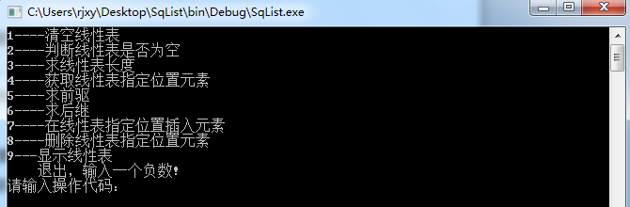

6.**验收/测试用例**

通过菜单调用各个操作，测试点：

* 插入数据(位置， 数据)，要测插入位置不合法的情况（0,1）、（2,1），正确插入4个数据（1，2）、（1，1）、（3,3）；
* 显示顺序表中的数据，屏幕输出1， 2， 3；
* 判空，屏幕输出顺便表非空；
* 顺便表长度，屏幕输出3；
* 获取指定位置元素，要测指定位置在【1，3】范围之外的情况和之内的情况；
* 定位，输入：4， 输出：不存在，输入2，输出位置为2；
* 求直接前驱，要测求第一个元素的前驱、不存在顺序表中的元素的直接前驱，其他元素的直接前驱；
* 求直接后继，要测最后一个元素的后继、不存在顺序表中的元素的直接后继，其他元素的直接后继；
* 删除，要测位置在【1，3】范围之外的情况和之内的情况；
* 清空操作后再测长度；